*Arbeitsblatt Ernährung 2*

**Aufgabe:**

Wie hoch sind die CO2-Äq.-Emissionen des folgenden Gerichts?

Vergleiche die CO2-Emissionen mit den anderen Gerichten. Welches Gericht führt zu den höchsten Treibhausgasemissionen?

**Gericht 1: Hamburger**

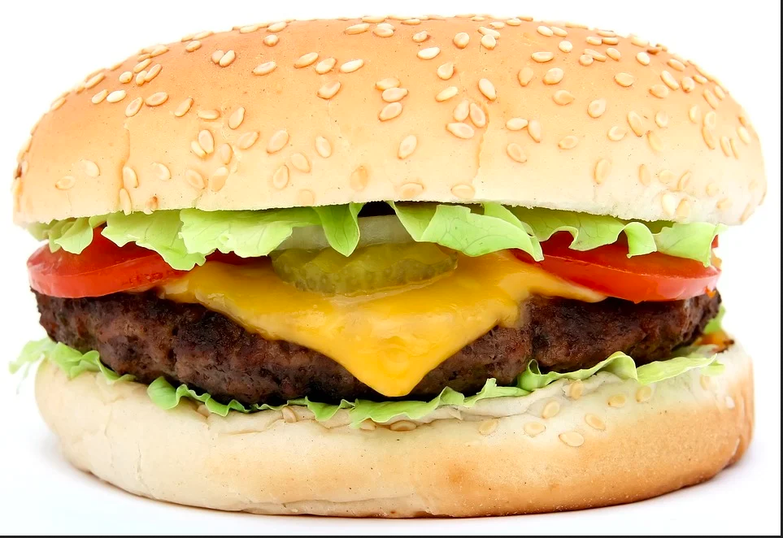

**CO2-Bilanz des Gerichtes:**

|  |  |  |  |
| --- | --- | --- | --- |
| **Zutat** | **Menge in g** | **CO2-Fußabdruck in g CO2-Äq pro g** | **CO2-Fußabdruck in g CO2-Äq pro Gericht** |
| Weißbrot | **100** |  |  |
| Rindfleisch | **200** |  |  |
| Salat | **10** |  |  |
| Käse | **40** |  |  |
| Tomaten | **20** |  |  |
| Zwiebel | **10** |  |  |
|  |  | **Summe:** |  |

**Übersicht über die CO2-Äquivalenz Emissionen die bei der Herstellung verschiedener Lebensmittel entstehen.**

Hinweis: Um die Rechnungen zu vereinfachen werden hier nur die Hauptzutaten gelistet. Auch die Mengenangaben sind nur grob dargestellt. Wenn die entsprechende Zutat in der Liste nicht zu finden ist, können die CO2-Werte von einem ähnlichen Produkt verwendet werden.

|  |  |
| --- | --- |
| **Lebensmittel** | **CO2-Fußabdruck in g CO2-Äq pro g** |
| Geflügel | 3,51 |
| Geflügel - Tiefkühlprodukt | 4,54 |
| Rind | 13,31 |
| Rind - Tiefkühlprodukt | 14,34 |
| Schwein | 3,25 |
| Schwein -Tiefkühlprodukt | 4,28 |
| Fisch (Aquakultur) | 5,10 |
| Fisch (Wildfang) | 2,40 |
| Obst aus Deutschland / Europa | 0,30 |
| Obst exotisch (Übersee, per Schiff) | 1,00 |
| Obst exotisch (Flugware) | 15,00 |
| Obst (Dosenware) | 1,80 |
| Gemüse - frisch | 0,15 |
| Gemüse - Konserven | 0,51 |
| Gemüse - Tiefkühlprodukt | 0,42 |
| Kartoffeln - frisch | 0,20 |
| Kartoffeln – trocken (Püree) | 3,78 |
| Reis | 3,10 |
| Pommes-frites - Tiefkühlprodukt | 5,73 |
| Tomaten - frisch | 0,34 |
| Brötchen, Weißbrot | 0,66 |
| Brot (Mischbrot) | 0,77 |
| Teigwaren | 0,92 |
| Feinbackwaren | 0,94 |
| Butter | 23,79 |
| Joghurt | 1,23 |
| Käse | 8,51 |
| Milch | 0,94 |
| Quark, Frischkäse | 1,93 |
| Sahne | 7,63 |
| Eier | 1,93 |

*Arbeitsblatt Ernährung 2*

**Aufgabe:**

Wie hoch sind die CO2-Äq.-Emissionen des folgenden Gerichts?

Vergleiche die CO2-Emissionen mit den anderen Gerichten. Welches Gericht führt zu den höchsten Treibhausgasemissionen?

**Gericht 2: Pizza Hawaii**

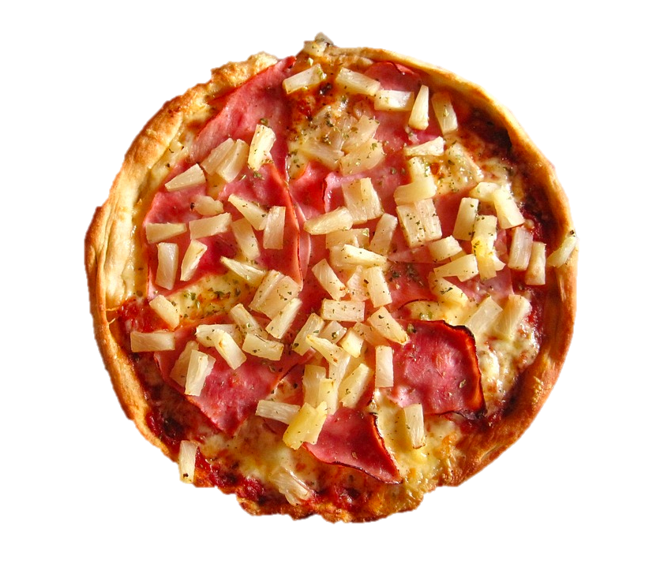

**CO2-Bilanz des Gerichtes:**

|  |  |  |  |
| --- | --- | --- | --- |
| **Zutat** | **Menge in g** | **CO2-Fußabdruck in g CO2-Äq pro g** | **CO2-Fußabdruck in g CO2-Äq pro Gericht** |
| Pizzateig | **300** |  |  |
| Tomatensauce aus frischen Tomaten | **50** |  |  |
| Ananas | **50** |  |  |
| Käse | **50** |  |  |
| Schinken | **40** |  |  |
|  |  |  |  |
|  |  | **Summe:** |  |

**Übersicht über die CO2-Äquivalenz Emissionen die bei der Herstellung verschiedener Lebensmittel entstehen.**

Hinweis: Um die Rechnungen zu vereinfachen werden hier nur die Hauptzutaten gelistet. Auch die Mengenangaben sind nur grob dargestellt. Wenn die entsprechende Zutat in der Liste nicht zu finden ist, können die CO2-Werte von einem ähnlichen Produkt verwendet werden.

|  |  |
| --- | --- |
| **Lebensmittel** | **CO2-Fußabdruck in g CO2-Äq pro g** |
| Geflügel | 3,51 |
| Geflügel - Tiefkühlprodukt | 4,54 |
| Rind | 13,31 |
| Rind - Tiefkühlprodukt | 14,34 |
| Schwein | 3,25 |
| Schwein -Tiefkühlprodukt | 4,28 |
| Fisch (Aquakultur) | 5,10 |
| Fisch (Wildfang) | 2,40 |
| Obst aus Deutschland / Europa | 0,30 |
| Obst exotisch (Übersee, per Schiff) | 1,00 |
| Obst exotisch (Flugware) | 15,00 |
| Obst (Dosenware) | 1,80 |
| Gemüse - frisch | 0,15 |
| Gemüse - Konserven | 0,51 |
| Gemüse - Tiefkühlprodukt | 0,42 |
| Kartoffeln - frisch | 0,20 |
| Kartoffeln – trocken (Püree) | 3,78 |
| Reis | 3,10 |
| Pommes-frites - Tiefkühlprodukt | 5,73 |
| Tomaten - frisch | 0,34 |
| Brötchen, Weißbrot | 0,66 |
| Brot (Mischbrot) | 0,77 |
| Teigwaren | 0,92 |
| Feinbackwaren | 0,94 |
| Butter | 23,79 |
| Joghurt | 1,23 |
| Käse | 8,51 |
| Milch | 0,94 |
| Quark, Frischkäse | 1,93 |
| Sahne | 7,63 |
| Eier | 1,93 |

*Arbeitsblatt Ernährung 2*

**Aufgabe:**

Wie hoch sind die CO2-Äq.-Emissionen des folgenden Gerichts?

Vergleiche die CO2-Emissionen mit den anderen Gerichten. Welches Gericht führt zu den höchsten Treibhausgasemissionen?

**Gericht 3: Fischstäbchen mit Reis, Gemüse und Sahnesauce**

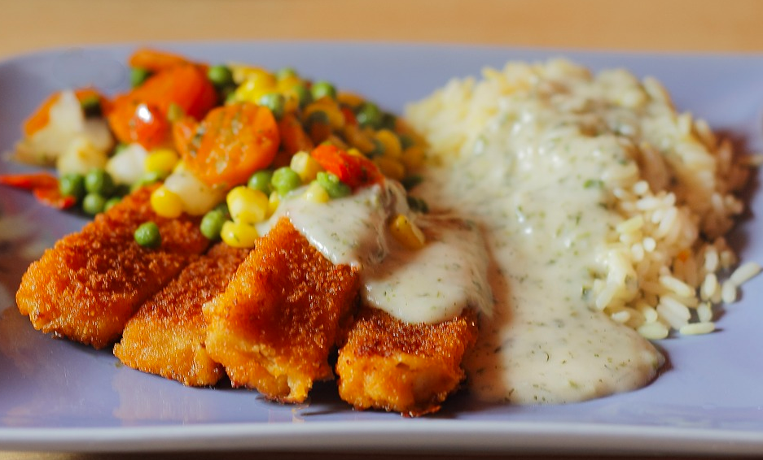

**CO2-Bilanz des Gerichtes:**

|  |  |  |  |
| --- | --- | --- | --- |
| **Zutat** | **Menge in g** | **CO2-Fußabdruck in g CO2-Äq pro g** | **CO2-Fußabdruck in g CO2-Äq pro Gericht** |
| Fischstäbchen | **150** |  |  |
| Reis | **100** |  |  |
| Sahne | **50** |  |  |
| Möhren | **50** |  |  |
| Erbsen | **50** |  |  |
| Mais | **50** |  |  |
|  |  | **Summe:** |  |

**Übersicht über die CO2-Äquivalenz Emissionen die bei der Herstellung verschiedener Lebensmittel entstehen.**

Hinweis: Um die Rechnungen zu vereinfachen werden hier nur die Hauptzutaten gelistet. Auch die Mengenangaben sind nur grob dargestellt. Wenn die entsprechende Zutat in der Liste nicht zu finden ist, können die CO2-Werte von einem ähnlichen Produkt verwendet werden.

|  |  |
| --- | --- |
| **Lebensmittel** | **CO2-Fußabdruck in g CO2-Äq pro g** |
| Geflügel | 3,51 |
| Geflügel - Tiefkühlprodukt | 4,54 |
| Rind | 13,31 |
| Rind - Tiefkühlprodukt | 14,34 |
| Schwein | 3,25 |
| Schwein -Tiefkühlprodukt | 4,28 |
| Fisch (Aquakultur) | 5,10 |
| Fisch (Wildfang) | 2,40 |
| Obst aus Deutschland / Europa | 0,30 |
| Obst exotisch (Übersee, per Schiff) | 1,00 |
| Obst exotisch (Flugware) | 15,00 |
| Obst (Dosenware) | 1,80 |
| Gemüse - frisch | 0,15 |
| Gemüse - Konserven | 0,51 |
| Gemüse - Tiefkühlprodukt | 0,42 |
| Kartoffeln - frisch | 0,20 |
| Kartoffeln – trocken (Püree) | 3,78 |
| Reis | 3,10 |
| Pommes-frites - Tiefkühlprodukt | 5,73 |
| Tomaten - frisch | 0,34 |
| Brötchen, Weißbrot | 0,66 |
| Brot (Mischbrot) | 0,77 |
| Teigwaren | 0,92 |
| Feinbackwaren | 0,94 |
| Butter | 23,79 |
| Joghurt | 1,23 |
| Käse | 8,51 |
| Milch | 0,94 |
| Quark, Frischkäse | 1,93 |
| Sahne | 7,63 |
| Eier | 1,93 |

*Arbeitsblatt Ernährung 2*

**Aufgabe:**

Wie hoch sind die CO2-Äq.-Emissionen des folgenden Gerichts?

Vergleiche die CO2-Emissionen mit den anderen Gerichten. Welches Gericht führt zu den höchsten Treibhausgasemissionen?

**Gericht 4: Käsespätzle mit Zwiebeln und einem kleinen Salat**

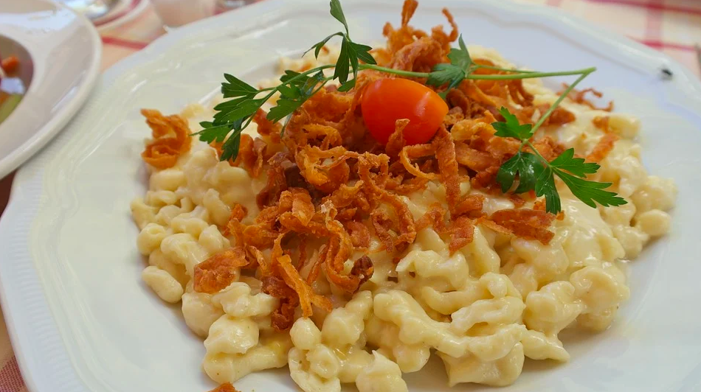

**CO2-Bilanz des Gerichtes:**

|  |  |  |  |
| --- | --- | --- | --- |
| **Zutat** | **Menge in g** | **CO2-Fußabdruck in g CO2-Äq pro g** | **CO2-Fußabdruck in g CO2-Äq pro Gericht** |
| Spätzle | **200** |  |  |
| Sahne | **75** |  |  |
| Käse | **100** |  |  |
| Zwiebeln | **50** |  |  |
| Salat | **100** |  |  |
|  |  |  |  |
|  |  | **Summe:** |  |

**Übersicht über die CO2-Äquivalenz Emissionen die bei der Herstellung verschiedener Lebensmittel entstehen.**

Hinweis: Um die Rechnungen zu vereinfachen werden hier nur die Hauptzutaten gelistet. Auch die Mengenangaben sind nur grob dargestellt. Wenn die entsprechende Zutat in der Liste nicht zu finden ist, können die CO2-Werte von einem ähnlichen Produkt verwendet werden.

|  |  |
| --- | --- |
| **Lebensmittel** | **CO2-Fußabdruck in g CO2-Äq pro g** |
| Geflügel | 3,51 |
| Geflügel - Tiefkühlprodukt | 4,54 |
| Rind | 13,31 |
| Rind - Tiefkühlprodukt | 14,34 |
| Schwein | 3,25 |
| Schwein -Tiefkühlprodukt | 4,28 |
| Fisch (Aquakultur) | 5,10 |
| Fisch (Wildfang) | 2,40 |
| Obst aus Deutschland / Europa | 0,30 |
| Obst exotisch (Übersee, per Schiff) | 1,00 |
| Obst exotisch (Flugware) | 15,00 |
| Obst (Dosenware) | 1,80 |
| Gemüse - frisch | 0,15 |
| Gemüse - Konserven | 0,51 |
| Gemüse - Tiefkühlprodukt | 0,42 |
| Kartoffeln - frisch | 0,20 |
| Kartoffeln – trocken (Püree) | 3,78 |
| Reis | 3,10 |
| Pommes-frites - Tiefkühlprodukt | 5,73 |
| Tomaten - frisch | 0,34 |
| Brötchen, Weißbrot | 0,66 |
| Brot (Mischbrot) | 0,77 |
| Teigwaren | 0,92 |
| Feinbackwaren | 0,94 |
| Butter | 23,79 |
| Joghurt | 1,23 |
| Käse | 8,51 |
| Milch | 0,94 |
| Quark, Frischkäse | 1,93 |
| Sahne | 7,63 |
| Eier | 1,93 |